클라이언트가 서버에 입장 시 서버에 로그인 정보를 보내고, 이 정보를 데이터베이스와 비교하여 로그인 성공 / 실패합니다.

서버는 기본적으로 접속한 클라이언트들 리스트와, 생성된 방 리스트, 그리고 그것들을 관리하는 방 매니저를 관리합니다.

로그인이 성공적으로 진행되면, 서버 로비에 입장하며, 입력하는 채팅을 서버에 전송하여, 현재 서버 로비에 접속해 있는 클라이언트 리스트에 자신을 제외하여 모두 보내줍니다.

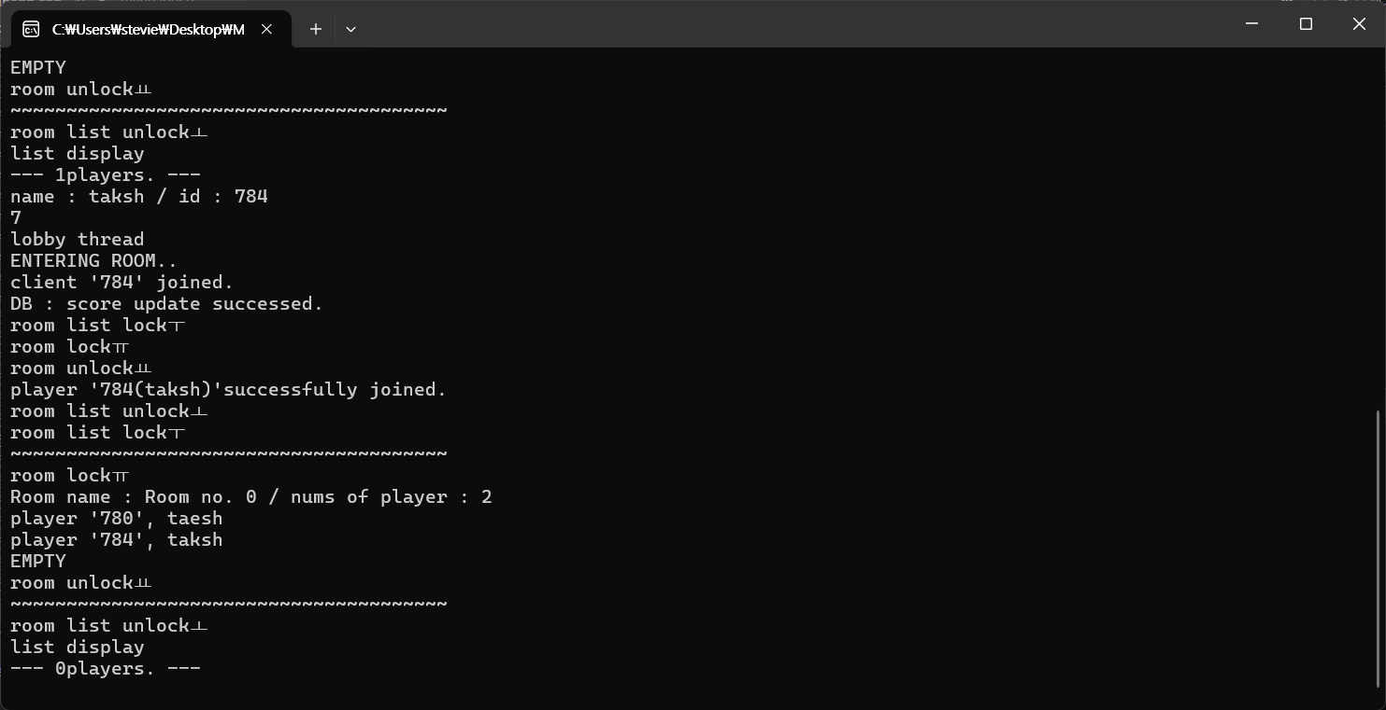

방 입장을 입력하면 비어 있는 방, 혹은 새 방을 만들어 입장시키며,

방 내에 플레이어가 두 명이 되면, 게임이 시작됩니다.

패킷 헤더를 만들어, 현재 전송 혹은 수신한 데이터가 무엇인지 구분하며, 이를 통해 게임 중에도 채팅을 주고받을 수 있습니다.